本科生期末试卷二答案
- 选择题
1. D 2. C 3. A 4. D 5. A
6. C 7. A 8. C 9. D 10. C
二. 填空题
- A.高速性 B.先行 C.阵列。
- A.内容 B.行地址表 C.页表和快表。
- A.数据传送 B.算术运算 C.逻辑运算。
- A.指令周期 B.布尔代数 C.门电路和触发器。
- A.数据传送 B.仲裁 C.中断和同步。
- A.存储密度 B.存储容量 C.平均存取时间。
- A.组成结构 B.选择 C.多路。
- A.（58）₁₀
三．应用题
- 证明：设[x]_{补}=x₀x₁x₂…x_{n} , [y]_{补}=y₀y₁…y_{n}
  - 被乘数x 符号任意，乘数y符号为正。
根据补码定义，可得
[x]_{补} = 2+x=2^{n+1} + x （mod 2）
[y]_{补} = y
所以
[x]_{补}·[y]_{补} = 2^{n+1}·y + x·y=2（y₁y₂…y_{n}）+x·y
其中（y₁y₂…yn）是大于0的正整数，根据模运算性质有
2（y₁y₂…yn）= 2 （mod 2）
所以
[x]_{补}·[y]_{补}=2+x·y=[ x·y]_{补} （mod 2）
即 [ x·y]_{补}=[x]_{补}·[y]_{补}=[x]_{补}·y
  - 被乘数x 符号任意，乘数y符号为负。
[x]_{补}=x₀.x₁x₂…x_{n}
[y]_{补}=1.y₁y₂…y_{n}=2+y （mod 2）
由此
y=[y]_{补}－2=0.y₁y₂…y_{n} －1
所以
x·y=x（y₁y₂…y_{n}）－x
[ x·y]_{补}=[ x（y₁y₂…y_{n}）]_{补}＋[-x]_{补}
又 （y₁y₂…y_{n}）>0，根据式 有
[ x（y₁y₂…y_{n}）]_{补} = [x]_{补}（0.y₁y₂…y_{n}）
所以
[ x·y]_{补}= [x]_{补}（0.y₁y₂…y_{n}）＋[-x]_{补}
  - 被乘数x和乘数y符号都任意。
将式和式两种情况综合起来，即得补码乘法的统一算式，即
[ x·y]_{补}= [x]_{补}（0.y₁y₂…y_{n}）－[x]_{补}·y₀
= [x]_{补}（-y₀＋0.y₁y₂…y_{n}）
=[x]_{补} • （-y₀ + 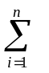y_{i} • 2^{-i} ） 证毕
- 解：64条指令需占用操作码字段（OP）6位，这样指令余下长度为10位。为了覆盖主存64K字的地址空间，设寻址模式（X）2位，形式地址（D）8位，其指令格式如下：
15 10 9 8 7 0
OP | X | D
寻址模式定义如下：
X= 0 0 直接寻址 有效地址 E=D（256单元）
X= 0 1 间接寻址 有效地址 E= (D）（64K）
X= 1 0 变址寻址 有效地址 E= (R)＋D （64K）
X= 1 1 相对寻址 有效地址 E=（PC）＋D （64K）
其中R为变址寄存器（16位），PC为程序计数器（16位），在变址和相对寻址时，位移量D可正可负。
- 解：（1） 用虚拟地址为1的页号15作为快表检索项，查得页号为15的页在主存中的起始地址为80000，故将80000与虚拟地址中的页内地址码0324相加，求得主存实地址码为80324。
- 主存实地址码 = 96000 + 0128 = 96128
- 虚拟地址3的页号为48，当用48作检索项在快表中检索时，没有检索到页号为48的页面，此时操作系统暂停用户作业程序的执行，转去执行查页表程序。如该页面在主存中，则将该页号及该页在主存中的起始地址写入主存；如该页面不存在，则操作系统要将该页面从外存调入主存，然后将页号及其在主存中的起始地址写入快表。
4．解：
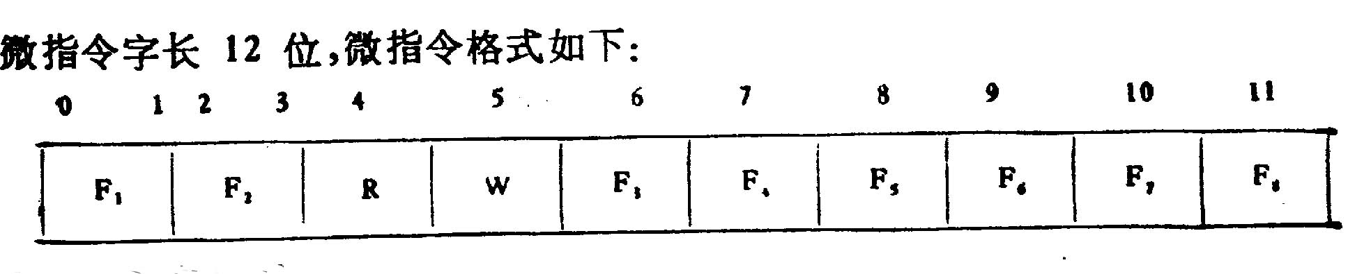
各字段意义如下：F1—读RO—R3的选择控制。
F2—写RO—R3的选择控制。
F3—打入SA的控制信号。
F4—打入SB的控制信号。
F5—打开非反向三态门的控制信号LDALU。
F6—打开反向三态门的控制信号LDALU ，并使加法器最低位加1。
F7－锁存器SB清零RESET信号。
F8－ 一段微程序结束，转入取机器指令的控制信号。
R— 寄存器读命令
W—寄存器写命令
（2）ADD、SUB两条指令的微程序流程图见图B2.3所示。
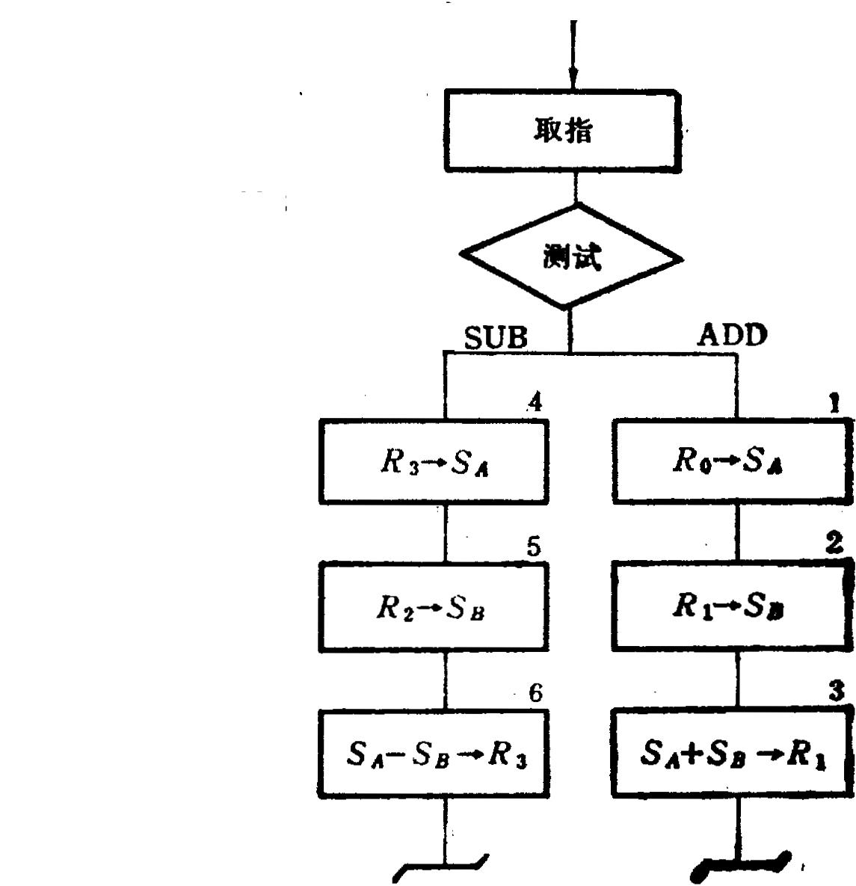
图B2.3

5．三种系统总线结构如图B2.4： 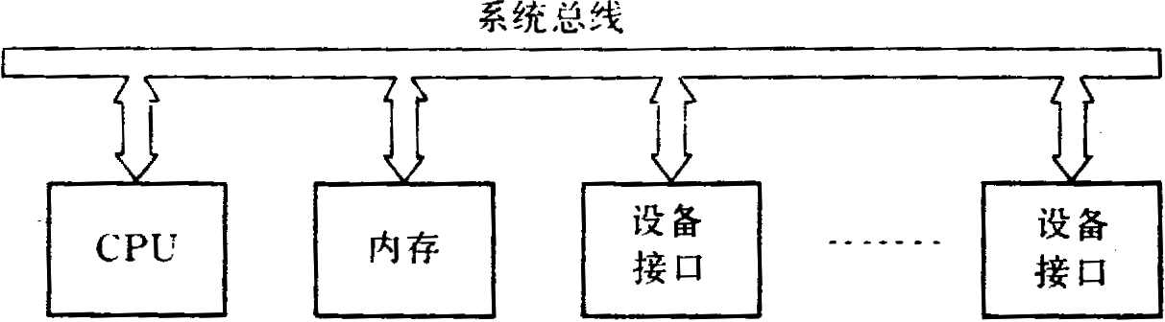

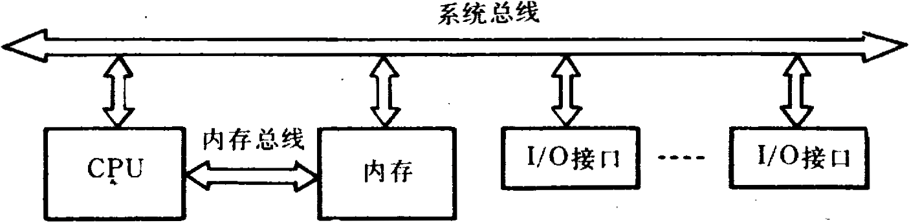
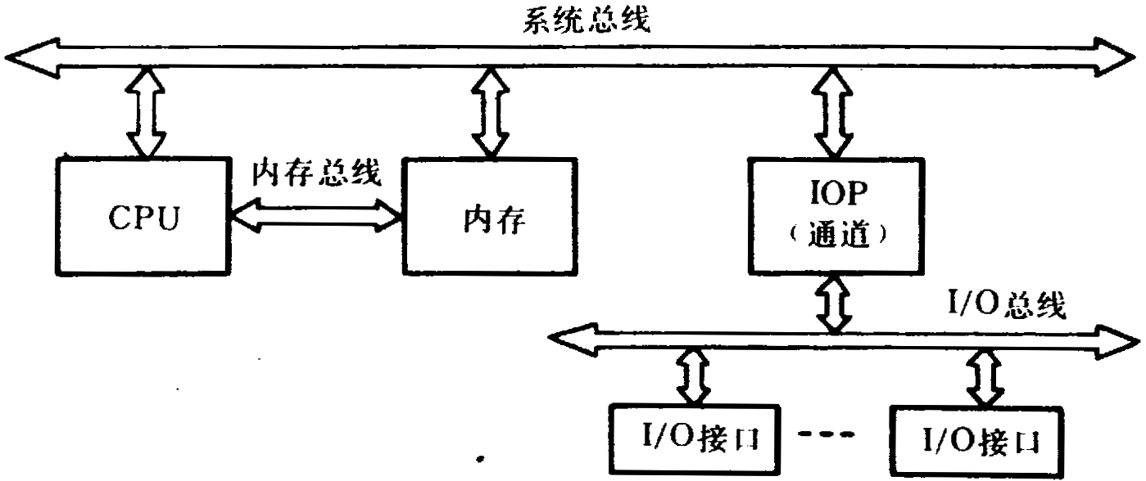
图B2.4
6．解：设读写一块信息所需总时间为T_{b}，平均找到时间为T_{s}，平均等待时间为T_{L}，读写一块信息的传输时间为T_{m}，则：T_{b}=T_{s}＋T_{L}＋T_{m}。假设磁盘以每秒r转速率旋转，每条磁道容量为N个字，则数据传输率=rN个字/秒。又假设每块的字数为n，因而一旦读写头定位在该块始端，就能在T_{m}≈（n / rN）秒的时间中传输完毕。T_{L}是磁盘旋转半周的时间，T_{L}=（1/2r）秒，由此可得： T_{b}=T_{s}＋1/2r＋n/rN 秒

